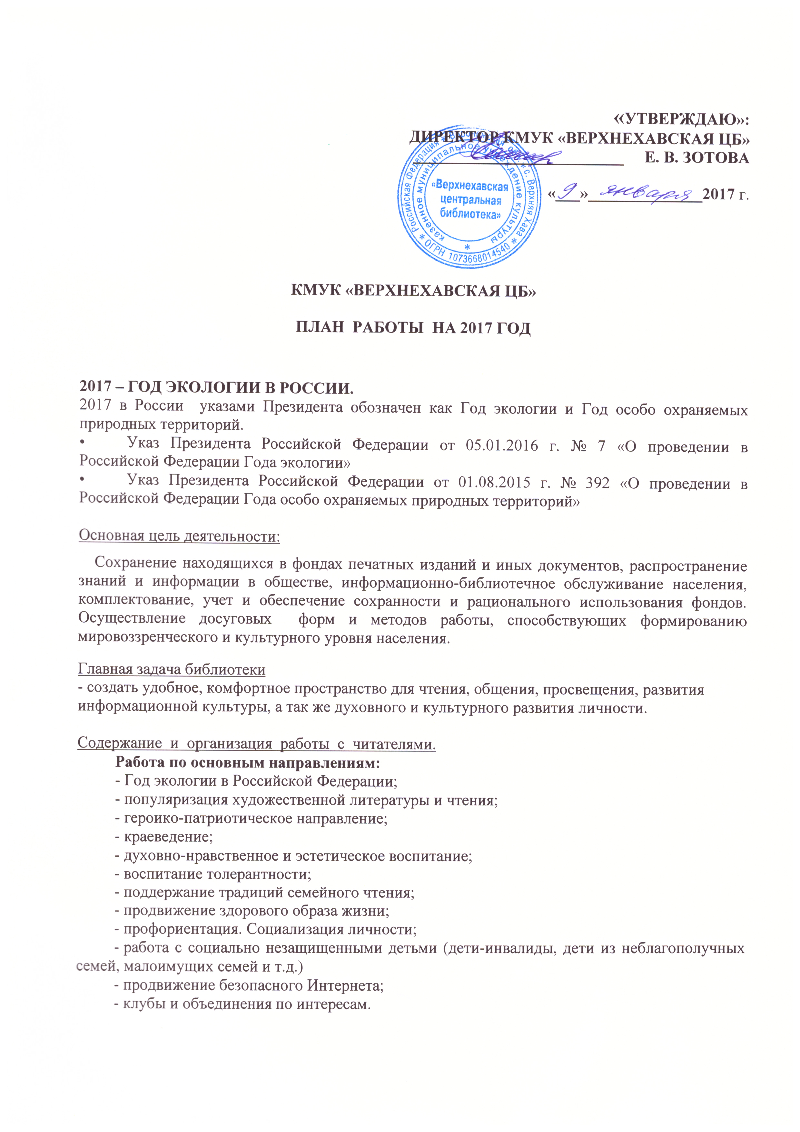
Контрольные показатели.

План | 2017 год
Количество пользователей: | 8000
Количество посещений: | 16000
Количество книговыдач: | 150000

Январь
Дата проведения  ния | Форма проведения | Название мероприятия | Ответственный за проведение мероприятия
6 | Игровое мероприятие | «В снежном царстве, морозном государстве» | Детский отдел
11 | беседа в школе  (День заповедников и национальных парков) | «Заповедная сторона» | Детский отдел
13 | Книжная выставка | Творец Тартюфа не забыт . 395 лет  Ж. Б. Мольера франц. Писателя | Детский отдел
 | Цикл выставок литературы | «Заповедными тропами» | Детский отдел
 | Цикл книжных выставок  Цикл выставок литературы | «Юбилей писателя – праздник для читателя»  «С днем рождения, книга!» | Детский отдел
 | утренники (дошкольники и 1 классы) | «Посвящение в читатели» | Детский отдел
17. | Книжная полка | Что читают молодые | Абонемент
19 | Беседа | Святочные вечера на Руси | Абонемент клуб для пожилых людей «Третий возраст»
21 | Неделя военной книги | Славься доблестный Воронеж | Абонемент
24 | Книжная полка | «Великий пейзажист» 185 лет со дня рожд. рус. Художника.Шишкина И.И. | Абонемент
25 | Книжная полка  (День освобождения Воронежа) | «По фронтовым дорогам» | Детский отдел
28 | Книжная выставка | «Багряный отблеск на его страницах» 120 лет со дня рожд.В.П.Катаева. | Абонемент
28 | Книжная выставка | «Земля-наш общий дом» | Абонемент читальный зал

Февраль
Дата проведения | Форма проведения | Название | Ответственный за проведение мероприятия
4 | Книжная выставка | «Москве 870 лет» | Абонемент
7 | Книжная выставка | «Великий и неподражаемый»  205 лет со дня рождения Ч.Диккенса. | Абонемент
 | Игровое занятие | «Цветик-семицветик, дудочка и кувшинчик…» | Детский отдел Лит. объединение «Альтернативное чтение»
8 | беседа, чтение книг о героях | «Юные герои-антифашисты» | Детский отдел
 | Экологическое путешествие | «За милостью к природе» | Детский отдел экологический клуб «Родничок»
 | Акция «Покорми зимой птиц» | «Для скворца и для синицы дом построим мы отличный» | Детский отдел экологический клуб «Родничок»
 | Конкурс экологического плаката | «Сохраним свой край прекрасный» | Детский отдел
 | Урок природы экологический праздник | «У природы есть друзья: это мы – и ты, и я» | Детский отдел (экологический клуб «Родничок»)
10 | Литературный час | «Он твой поэт, Россия» | Абонемент литературное объединение «Росток»
10 | Книжная полка | «Как вечно Пушкинское слово»  День памяти Пушкина. | Абонемент
15. | Музыкальная гостиная | Творчество С. Ротару | Абонемент клуб для пожилых людей «Третий возраст»
17 | Праздник | Открытие Года Экологии в Верхнехавском муниципальном районе | Абонемент
17 | Книжная выставка | «Поседелый как сказанье и как песня молодой» 165 лет со дня рождения И.Г.Гарина -Михайловского | Абонемент
18 | Книжная полка | Живой язык –родное слово .день родного языка | Абонемент
21 | Книжная выставка | «Верно служу ни о чём не тужу» | Абонемент
24 | Выставка литературы | «Великий романтик несокрушимой свободы» 215 лет со дня рождения В.Гюго | Абонемент
28.02. | Кн.выставка | Мой отчий край ни в чём неповторим | Абонемент

Март
Дата проведе-  ния | Форма проведения | Название | Ответственный за проведение мероприятия
1.03. | Книжная выставка | Наркотик – суррогат счастья и источник бед . | Абонемент
3 | Музыкальный вечер | Жизнь и судьба Е. Шавриной . | Третий возраст
7 | Выставка литературы | Люблю тебя природа в любое время года . | Абонемент
14 | Книжная выставка | Проводник народной мысли . 80 лет В.Г. Распутину рус . писателю 1937 г. | Абонемент
17 | Книжная полка | Основы православия в России . | Абонемент
21 | Вечер | Солнечный дождь поэзии . | Абонемент литературное объединение «Росток»
24 | Книжная выставка | Победитель морской стихии . 140 лет со дня рождения А. С.Новикова-Прибоя рус .писателя. | Абонемент
 | Познавательная игра | «Про котов, котят и кошек- обитателей окошек» | Детский отдел
 | Цикл выставок литературы | «Природы мудрые советы» | Детский отдел
24-30 | Игра-викторина | «В гостях у дяди Федора» | Детский отдел
 | Утренник | «Чудо-дерево и другие сказки» | Детский отдел  Литературное объединение «Альтернативное чтение»
25.03 | Книжная полка | Сто дорог одна твоя | Абонемент
30.03 | Книжная выставка | Верность натуре . 195 лет содня рождения Д. В. Григоровича . | Абонемент

Апрель

Дата проведе-  ния | Форма проведения | Название мероприятия | Ответственный за проведение мероприятия
апрель | Конкурс рисунков | «Моя планета – ЗЕМЛЯ» | Детский отдел
2 | праздник | «Соловьиный праздник» | Детский отдел Литературное объединение «Альтернативное чтение»)
 | Книжная полка | «Человек в космосе» | Детский отдел
 | Чтение сказки | «Дружков Приключения Карандаша и Самоделкина» | Детский отдел
 | Книжная полка, беседа  (75 лет назад (1942) совершил свой подвиг легендарный летчик-ас А.И. Маресьев (1916-2001)) | «Подвиг легендарного летчика» | Детский отдел
6 | Книжная выставка | Мудрый человек предотвращает болезни . день здоровья . | Абонемент
7 | Устный журнал (Всемирный день здоровья) | «Без вредных привычек» | Детский отдел
10 | Литературная гостиная | «Влечет меня старинный слог»  80 лет со дня рождения Б.А. Ахмадулиной 1937 г. | Абонемент литературное объединение «Росток»
12 | Книжная выставка | А в космос как в командировку . | Абонемент
17 | Книжная выставка | За чистоту озёр и рек в ответе человек. | Абонемент
19 | Вечер | Юмористы нашей молодости .Е. Петросян и Е. Степаненко | Абонемент клуб для пожилых людей «Третий возраст»
21 | Беседа у книжной выставки | «Грядущего великое кольцо» 110 лет со дня рожд .И. А.Ефремова | Абонемент
25 | Книжная полка | Сто дорог одна твоя | Абонемент
30 | Книжная выставка | «Верность натуре» 195 лет со дня рожд .Д. В .Григоровича | Абонемент

Май

Дата проведения  ния | Форма проведения | Название мероприятия | Ответственный за проведение мероприятия
2 | Книжная выставка | «Поклонимся великим тем годам». | абонемент
4 | Музыкальная композиция. | «Песни военных лет в исполнении К. Шульженко. | Абонемент клуб для пожилых людей «Третий возраст»
5-12 | Неделя военной книги. | «Выжившим и победившим посвящается». | абонемент
13 | Книжная выставка | «Семья-500 вопросов и ответов» ко дню семьи | абонемент
17. | Книжная выставка | «Сердцу милая сторонка» краеведение | абонемент
20 | Книжная выставка | «Травкина премудрость»  о лекарственных растениях | абонемент
24 | Вечер посвященный дню славянской письменности. Кн. выставка | «Мудрое слово древней Руси».  «В начале было слово». | Абонемент литературное объединение «Росток»
27 | Книжная выставка | «Радуга над книжным морем» ко дню библиотек. | абонемент
31 | Книжная выставка | «Каждый выбирает для себя: курить или….»  всемирный день без табака. | абонемент
 | Час экологии (ко Всемирному дню охраны окружающей среды) | «Бросим природе спасательный круг» | Детский отдел экологический клуб Родничок»
 | Беседа  Ежегодная областная патриотическая акция «Твой ровесник на войне» | «Юные герои сороковых» | Детский отдел
 | Книжная полка | «Читаем вместе с мамой» | Детский отдел
 | Книжная полка | «Как учились на Руси» | Детский отдел
30 | Обзор о жизни и творчестве Соколова-Микитова, чтение рассказов из книг автора | «Рассказы старого охотника» | Детский отдел

Июнь
Дата проведения | Форма проведения | Название | Ответственный за проведение мероприятия
1 | викторина в рамках Областной эколого-краеведческой акции | «Наша земля – наша забота» проводится 5 июня 2017 года  «Путешествие в зелёную аптеку» | Детский отдел
 | урок экологии (летний лагерь) | «Заповеди природы» | Детский отдел
 | Книжная полка  (6 – Пушкинский день) | «У лукоморья дуб зеленый» | Детский отдел
 | Книжная полка | «Недаром помнит вся Россия»  Отечественная война 1812 года. | Детский отдел
2. | Книжная полка | «Здоровье народа богатство страны» | абонемент
6. | Книжная выставка | «Солнце русской поэзии» Пушкинский день России. | абонемент
7 | Книжная выставка | «Землянам-чистую планету». | абонемент
8 | Книжная выставка | «Он мечтою ловил уходящие тени» 150лет со дня рождения К.Д. Бальмонта | абонемент
10 | Книжная выставка | «Славьте отечество!» день России | абонемент
15 | Музыкальная гостиная | «Н. Кадышева и её песни». | Абонемент клуб для пожилых людей «Третий возраст»
17 | Выставка литературы | «Великий романист»  205лет И. А. Гончарову. | абонемент
20 | Вечер | «Служитель поэтического слова»  185 лет Р.И. Рождественскому. | абонемент
22 | Книжная выставка | «А память нам покоя не даёт» день памяти и скорби. | абонемент
26 | Книжная выставка | «Смерть на кончике иглы»  День борьбы с наркоманией. | абонемент

Июль
Дата проведения | Форма проведения | Название | Ответственный за проведение мероприятия
1 | Книжная выставка | «Книги-юбиляры». | абонемент
7 | . Книжная выставка | «Семейная жизнь – целая наука» день семьи любви и верности. | абонемент
12 | Выставка-совет | «Что на свете может быть прекраснее цветов». | абонемент
14 | Книжная выставка | «Тепло родного очага». | абонемент
19 | Музыкальная композиция | «Жизнь и судьба Н. Бабкиной». | Абонемент клуб для пожилых людей «Третий возраст»
24 | Книжная выставка | «Слава его гремит подобно трубным звукам фанфар» 125лет А. Дюма. | абонемент
25 | Вечер | «Прерванный полёт» 37лет со дня смерти В.С. Высоцкого | Абонемент литературное объединение «Росток»
 | Цикл комментированного чтения | «Удивительный мир природы» | Детский отдел (летний лагерь)
 | выставка-персоналия | Живописец Иван Айвазовский– 200 лет | Детский отдел

Август
Дата проведения | Форма проведения | Название | Ответственный за проведение мероприятия
3. | Книжная выставка | «Наша страна сегодня». | абонемент
8 | Книжная выставка | «Я вырос здесь - и край мне этот дорог» | абонемент
12 | Книжная полка | «Не ломай свою судьбу». | абонемент
16 | Вечер | «Август – лакомка» спасы: медовый яблочный и хлебный. | Абонемент клуб для пожилых людей «Третий возраст»
22 | Книжная выставка | «Овеян славой флаг и герб» государственная символика России. | абонемент
23 | Выставка книг | «Запомните славных героев и даты» Разгром немецких войск в курской битве. | абонемент
27 | Книжная выставка | «Природа и мы». | абонемент
 | Цикл выставок литературы, информационные списки литературы | «Юбилей писателя праздник для читателя» | Детский отдел
29 | Библиотечный урок | «По книжной вселенной» | Детский отдел

Сентябрь
Дата проведения | Форма проведения | Название | Ответственный за проведение мероприятия
6 | Викторина | «Путешествие по произведениям С. Я. Маршака» Международная акция «V День поэзии С.Я. Маршака в детских библиотеках» | 1-Васильевская библиотека
7 | Книжная полка | «Недаром помнит вся Россия»  205лет бородинскому сражению. | абонемент
12. | Литературная гостиная | «И раздался уж не раз его красноречивый глас…» 200лет со дня рождения А. К. Толстого. | Абонемент литературное объединение «Росток»
8 | Книжная выставка | «Грамоте учиться – всегда пригодиться»  международный день грамотности. | абонемент
15 | Книжная выставка | «Мы в ответе за этот мир» | абонемент
19 | Книжная выставка | «Люби свой край, уважай свою историю». | абонемент
21 | Музыкальный вечер | «Жизнь и творчество А. Герман» | Абонемент клуб для пожилых людей «Третий возраст»
25 | Книжная выставка | «Великий писатель и мемуарист» 225лет И.И. Лажечникову | абонемент
28 | Выставка литературы | «Сто рецептов выходного» (вязание, кройка, шитьё, кулинария) | абонемент
 | книжная полка | «Школьная пора» | Детский отдел
 | Цикл комментированного чтения | «Эта удивительная природа» (Экологические зарисовки в произведениях Чарушина Е. и Бианки В.) | Детский отдел  Альтернативное чтение
 | Книжная выставка, рекомендательный список, беседа | «О мангусте, косточке и благородных людях» | Детский отдел  (экологический клуб «Родничок»)

Октябрь
Дата проведения | Форма проведения | Название | Ответственный за проведение мероприятия
4 | Музыкальный вечер ко дню пожилых людей | «Душой и сердцем мы не постарели». | Абонемент клуб для пожилых людей «Третий возраст»
5 | Книжная выставка | «Всё начинается с учителя» | абонемент
9 | Книжная выставка | «Поэтический мир Марины Цветаевой» | абонемент
10 | Поэтический вечер. | «Всё есть в её стихах и вкус и слово» 125лет М.М. Цветаевой. | Абонемент литературное объединение «Росток»
13 | Книжная выставка | «После мрака ожидаю света» 470лет со дня рождения М. Сервантеса. | абонемент
17 | Книжная выставка | «Спорт – путь к здоровью без лекарств» | абонемент
20 | Книжная выставка | «Тепло родных берёз». | абонемент
25 | Книжная полка | «Искушение любопытством» о вредных привычках. | абонемент
27 | Книжная ыставка | «Берегите Землю! Берегите». | абонемент
 | Цикл выставок литературы (Международный день животных) | «Живая планета» | Детский отдел
 | экологический  урок | «О братьях наших  меньших» | Детский отдел Клуб «Родничок»
26 | Утренник, книжная выставка в рамках Международной акции «V День поэзии С.Я.Маршака в детских библиотеках» проводится к 130-летию со дня рождения поэта | «Радуга-дуга Маршака» | Детский отдел  Литературное объединение «Альтернативное чтение»

Ноябрь
Дата проведения | Форма проведения | Название | Ответственный за проведение мероприятия
2 | Книжная выставка | «В единстве – наша сила». | абонемент
7 | Вечер | «Он в песнях воспевал родные степи» 175лет со дня смерти А. Кольцова. | Абонемент литературное объединение «Росток»
7 | Выставка литературы | «Мой край задумчивый» краеведение | абонемент
14 | Книжная выставка | «Духовных книг божественная мудрость» | абонемент
16 | Книжная полка | «В царстве растений». | абонемент
22 | Праздничный вечер | «Ты одна такая, любимая и родная» песни о матери. | Абонемент клуб для пожилых людей «Третий возраст»
24 | Книжная выставка | «Разные дороги в бездну»  о вредных привычках. | абонемент
26 | Книжная полка | «Призывник защити свои права» | абонемент
 | Игровое мероприятие (Международной день толерантности) | «Мы все такие разные» | Детский отдел
 | Игра по произведениям(110 лет со дня рождения Астрид Линдгрен (1907-2002), известной шведской писательницы) | «Пеппи, Карлсон и другие» | Детский отдел
 | Путешествие по страницам Красной Книги | «Жалобная книга природы» | Детский отдел (экологический клуб «Родничок»)

Декабрь
Дата проведения  ния | Форма проведения (беседа, кн. выставка, круглый стол и т. д.) | Название | Ответственный за проведение мероприятия
1 | Книжная выставка | «Осторожно! Наркомания! СПИД!» | абонемент
3 | Книжная выставка | «Окно в большой мир» день инвалидов. | абонемент
6 | Музыкальный вечер | «Олег Газманов и его «Морячка»» | Абонемент клуб для пожилых людей «Третий возраст»
9 | Книжная выставка | «Ты в памяти моей Афганистан!» день героев отечества | абонемент
12 | Книжная полка | «Конституция – закон для всех» | абонемент
19 | Книжная выставка | «Ни мороз не страшен, ни жара» здоровый образ жизни. | абонемент
22 | Книжная выставка | «Комнатные растения, друзья и враги» | абонемент
 | Беседа | «Наш край воронежский» | Детский отдел

